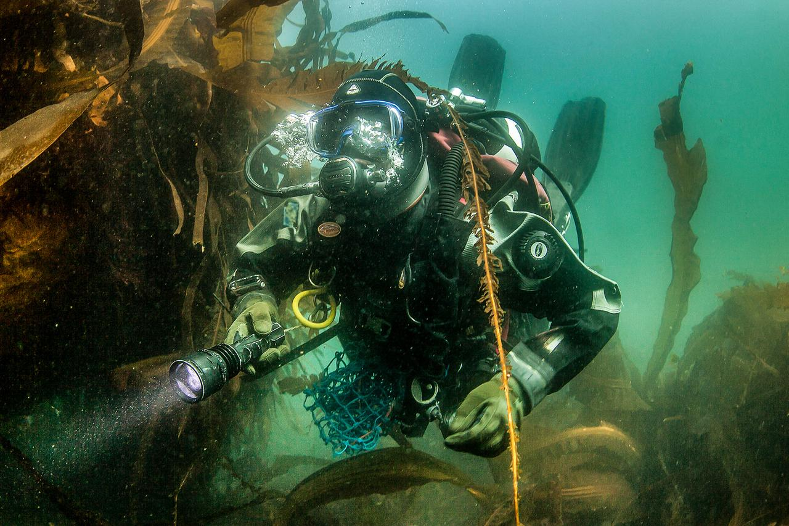

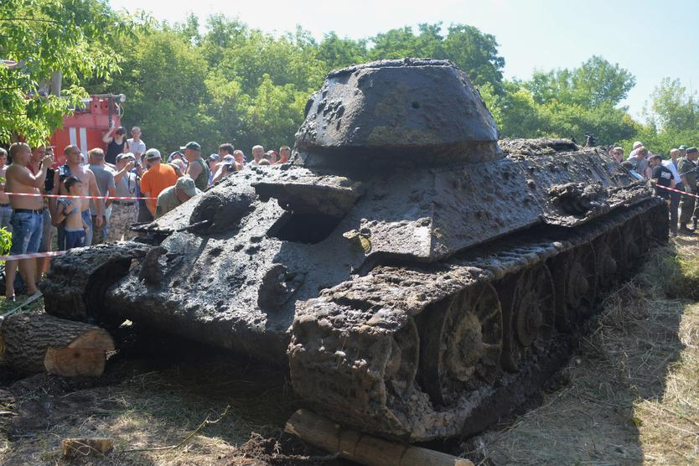

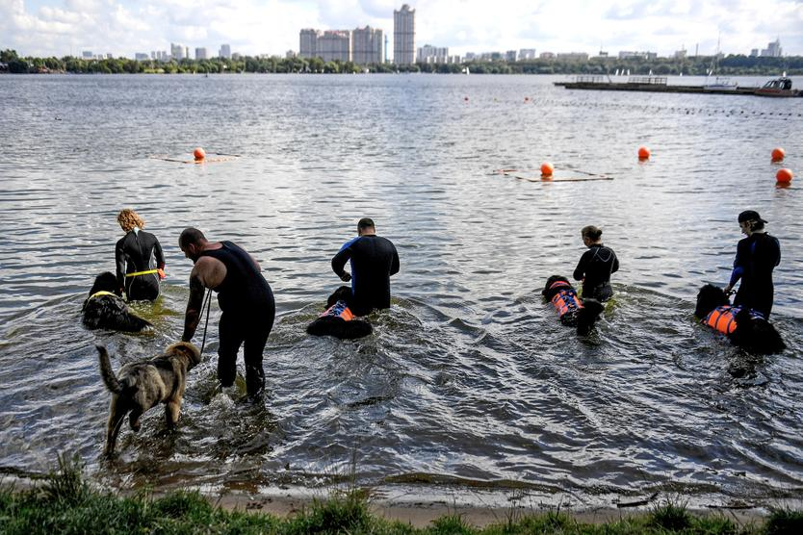

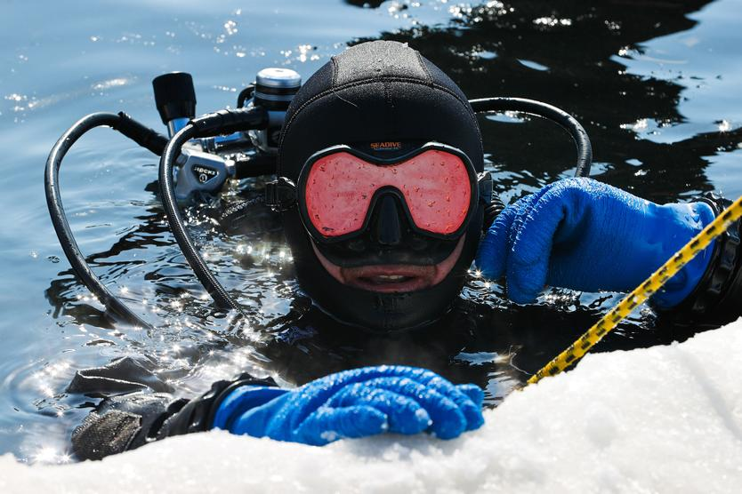

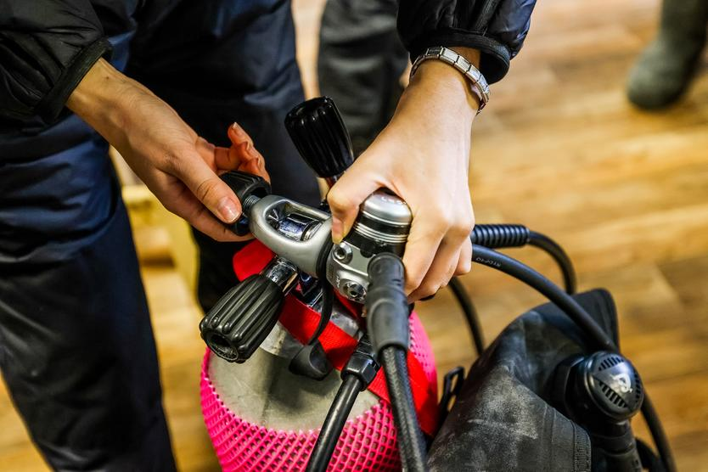

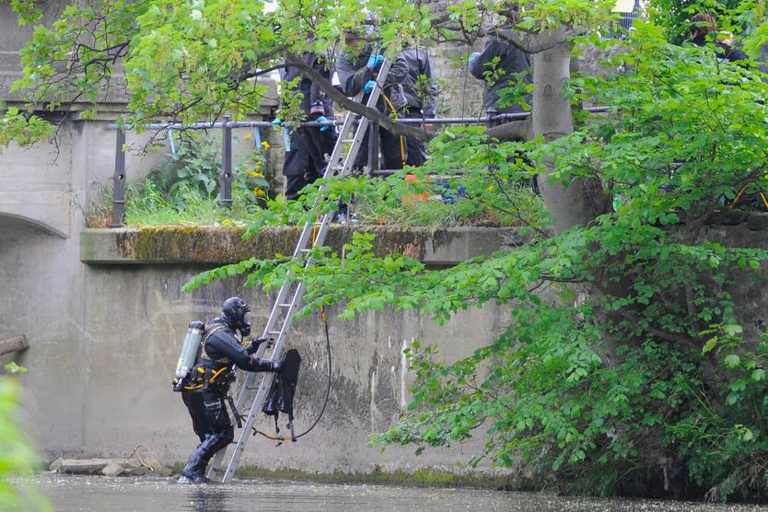

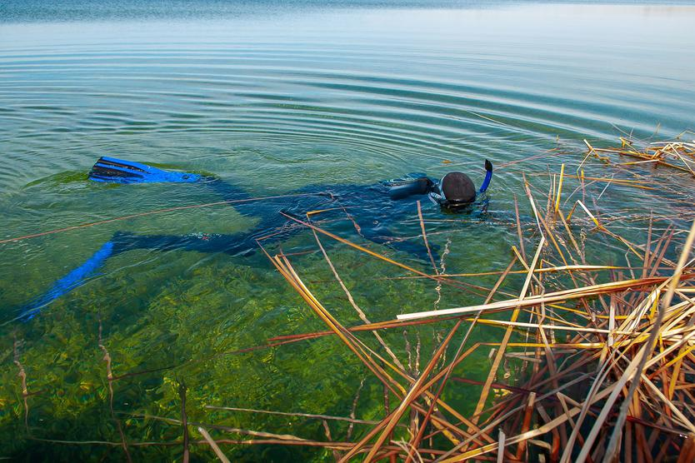

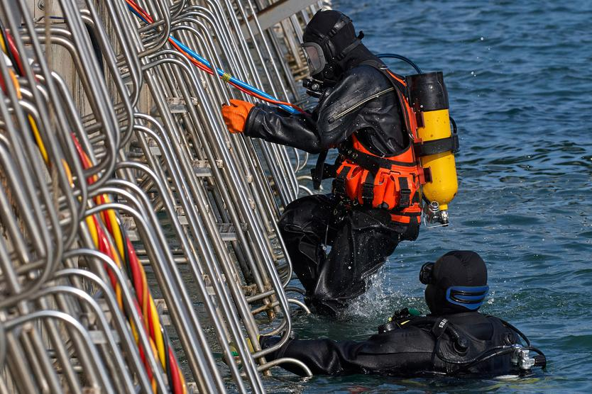

В каких случаях водолазам запрещено работать на глубине?
- в ночное время суток;
- если мороз 20 градусов и сильный ветер;
- если скорость течения составляет более 1 м/с;
- при сильной захламленности дна;
- нельзя работать между кораблями и баржами.
Паника – главный враг водолазов. Поэтому человек, работающий в ТО ПСС, должен быть стрессоустойчивым. Как рассказывают спасатели, ситуацию под водой в наших водоемах осложняет практически нулевая видимость. Водолаз метр за метр на ощупь «прочесывает» участок. Кроме того, иногда приходится искать людей в болотах и выгребных ямах.

«Каждое погружение ты испытываешь страх. Ведь мы ходим под водой вслепую. Бывает так, что даже не можем посмотреть, сколько остается воздуха. Поэтому я во время работ под водой прокручиваю в голове все ситуации, которые могут со мной случиться, ни на секунду не расслабляюсь».

Мы ходим под водой вслепую»:

Чем отличается дайвер от водолаза?
Водолаз – это профессия. Это есть самое важное различие. Основная задача водолаза – поиск утонувших и пострадавших людей. Кроме того, они могут проводить различные технические работы, например, поднимать затонувшие баржи и автомобили. Для дайвера же погружение является скорее хобби.
Традиционно «сезоном» для водолаза являются июль-август. Стабильно много вызовов поступает в первые жаркие дни лета, когда солнце печёт, а вода еще не прогрелась.
В начале специалистами изучается течение и глубина водоема. Если по технике безопасности разрешено проводить поисковые работы, то в течение 40 минут на базе собирается водолазная группа. В ней должно быть как минимум четыре человека: рабочий и страхующий водолазы, руководитель водолазных спусков и обеспечивающий.

Пусть меня научат»
Если дайвером может стать практически любой желающий, то вот попасть в ряды водолазов не так-то просто. Как известно, на службу не берут женщин – представительницы прекрасного пола не подходят по физическим данным. Мужчина, решивший посвятить себя водолазному делу, как минимум должен иметь среднее специальное или техническое образование, а также окончить водолазные курсы. Большое внимание уделяется состоянию здоровья - водолаз не должен иметь никаких медицинских противопоказаний.

«На берегу носишь большой вес, это все сказывается на позвоночнике. Особенно тяжело выходить из воды, чаще всего еще и с телом утонувшего».
Водолазы особо следят за своими зубами. Наличие полостей и некачественно сделанных пломб может привести к баротравме зуба - травмированию зубных нервов и разрушению пломб. Это связано с разницей давления.

«Погружения очень влияют на здоровье. Воздух под водой сжимается, а на поверхности – расширяется. Кровь становится, как газировка. Поэтому необходимо проводить все необходимые остановки».
Из-за того, что все органы на глубине сжимаются, нельзя есть перед самым погружением. Употреблять пищу следует за один-два часа до спуска. При этом важно, чтобы продукты не содержали много клетчатки.

Снаряжение водолаза
Метр в секунду. С такой скоростью спускаются профессиональные водолазы. Снаряжение водолаза весит порядка 60 килограммов. В него входит гидрокостюм, утеплитель, воздушно-баллонный дыхательный аппарат, редуктор, ласты или боты, нагрудный и поясные грузы, сигнальный конец и водолазный нож.
Боты водолазные.
Предназначены для того, чтобы помочь водолазу уверенно передвигаться по дну водоёма, уменьшая его плавучесть, а также служат для защиты ступней человека. Ласты используется лишь в том случае, когда в водоеме хорошая видимость.
В среднем, воздуха в баллоне хватает на 45 - 60 минут. При этом на расход воздуха влияет объем легких, частота дыхания, глубина и температура воды, течение и даже то, во что одет водолаз.
Без ножа ни один водолаз не будет спускаться на глубину. Под водой может произойти форс-мажор – например, можно запутаться в рыбацкой сети.
Вентилируемое снаряжение. Предназначено для технических работ. Баллон в этом костюме не предусмотрен. Дыхание водолаза под водой обеспечивается непрерывной подачей с поверхности сжатого воздуха по шлангу.
Способы связи
Как известно, связь с водолазом поддерживают с помощью веревки, один конец которой привязан к его поясу. Существуют тринадцать международных сигнальных знаков. Например, если водолаз нашел утонувшего, то он три раза дергает за веревку, ждет ответный сигнал и дублирует свой. В экстренных случаях сигнал подается непрерывно.

В каких случаях водолазам запрещено работать на глубине?
- в ночное время суток;
- если мороз 20 градусов и сильный ветер;
- если скорость течения составляет более 1 м/с;
- при сильной захламленности дна;
- нельзя работать между кораблями и баржами.

Работа водолазов — это настоящее искусство, которое зависит от множества факторов. Скорость течения, состояние воды, температура и видимость в глубинах, атмосферное давление и сила ветра — все эти условия играют роль. Водолазы работают только в дневное время, когда видимость наилучшая, и при отсутствии загрязнений в воде.
Одно из обязательных условий работы — физическая подготовка, ведь помимо работы под водой, которую приходится выполнять, на себя ещё необходимо надеть снаряжение, которое весит до 84 килограмм.
«Все водолазы стараются держать себя в форме — для успешного выполнения миссий необходима не только профессиональная подготовка, но и отличная физическая форма. Представьте, что 84 килограмма надо надеть на себя, и чтобы при этом ещё и работать под водой в любое время года — летом и зимой. Если выполняем просто очистку дна акватории, тогда надеваем более легкое снаряжение», — рассказывает Иван Саволайнен.
Для того, чтобы стать водолазом, необходимо пройти специальное обучение и получить допуск к работе под водой в условиях повышенного давления. Такой допуск могут получить только взрослые, достигшие 18 лет. Водолазы должны обязательно проходить предварительные и периодические медицинские осмотры. Раз в 12 месяцев каждый водолаз должен пройти медкомиссию.
Кроме навыков и физической формы, важны психологическая устойчивость и спокойствие, способность сохранять хладнокровие в любых ситуациях.

Дыхание под водой.
Не только неизведанные горные реки могут стать ловушками для водолаза, но и река у города зачастую несёт опасность. К сожалению, в Амуре риски поджидают водолазов на каждом шагу: нужно постоянно проявлять осторожность. Бывает, что на пути возникают обломки строительных материалов — бетонные плиты с арматурой. Под водой видимость далеко не идеальная, и приходится ориентироваться на ощупь, различая предметы.
В отличие от обычных дайверов, водолазы не исследуют подводный мир для удовольствия. Их задача — выполнять конкретные миссии и спасать жизни. "Очень тяжело и страшно бывает, когда уходишь под воду не зная акватории, то есть не зная, что лежит на грунте.
Случается, что водолаз запутывается о сеть снаряжения и ему очень сложно распутаться, потому что чаще всего у нас в реке Амур абсолютная нулевая видимость, когда ничего не видно, можно глаза закрыть, открыть, и ничего не поменяется, полная тьма. В таких условиях очень тяжело распутаться, как и увидеть какую-либо опасность заранее.

Если мы ищем тело, то его достаточно легко опознать для опытного водолаза. Но для новичка это всегда вызов, потому что очень не просто под водой нащупать и определить человеческое тело. Все зависит, конечно, от того, сколько пролежало тело, но чаще всего водолазы-новички путают тела с утопленным деревом и сразу подают сигнал о том, что они что-то нашли", — делится Иван.

«Клад» на дне озера.
Водолазы МЧС ежедневно сталкиваются с опасностями и вызовами, но их работа не только трудна, но и увлекательна. Да, они занимаются и спасательными работами, и подводно-техническими, когда приходится чинить газопровод или помогать судам, но иногда на дне водоемов им удается найти незапланированные удивительные находки.
«Однажды на озере Хака рядом с посёлком мы обнаружили гражданский катер. Удивительно, но он был в идеальном состоянии. И вот, как только мы его достали, тут же рядом оказался дядя, который и говорит: “Ребята, это мой катер, я его тридцать лет назад здесь утопил”, — вспоминает Иван.
Попытались водолазы спросить у незадачливого судовладельца документы, а дядя лишь отмахнулся, мол, какие документы спустя 30 лет, вы лучше мне там рядом лодочный моторный двигатель поищите!

Подводная семья.
Водолазы — это не просто коллектив специалистов, а настоящая семья, где каждый может рассчитывать на поддержку и понимание.
«Чем лучше семья, чем в ней надёжнее мужчины со спокойным, уравновешенным характером, тем лучше проходит выполнение задач», — полагает Иван.
Одно из важных правил безопасности, которому следуют водолазы, заключается в том, чтобы разрешать все конфликты на поверхности. Например, в ситуации, когда двое коллег поругались в водолазной станции, а затем им предстоит работать в одной паре: один будет спускаться под воду, а второй останется на поверхности в качестве страховщика-наблюдателя.
Может получиться, что обидевшийся сотрудник будет выступать в роли страховщика для того, кто работает под водой. Однако, такая ситуация может повлиять на его способность оказать полноценную помощь в случае необходимости, так как его чувства мешают работе.
«Поэтому важно, чтобы все проблемы и обиды решались на поверхности, а под водой каждый водолаз мог сконцентрироваться на выполнении задачи с чистой и спокойной головой», — говорит Иван.
Помимо своей основной работы водолазы МЧС выполняют и просветительскую функцию: на безвозмездной основе проводят уроки и экскурсии для детей и волонтёров, учат основам безопасного купания, методам спасения на воде, и важности охраны окружающей среды. Во время экскурсий рассказывают о своей профессии, демонстрируют специальное снаряжение, используемое при подводных работах, а также показывают не только водолазную, но кинологическую службу.

5 мая отмечается День Водолаза. Свой профессиональный праздник, особенно если он выпадает на выходной день, как в этом году, водолазы стараются отмечать активным отдыхом с семьями и друзьями-коллегами водолазами.

